## 研究背景和动机：希望背后的未知阴影

脊髓性肌萎缩症（SMA）是一种由于SMN1基因缺失或突变导致的严重遗传性神经肌肉疾病。它主要影响婴儿，会导致进行性肌无力、呼吸衰竭，在缺乏有效干预的情况下，1型SMA患儿通常在2岁前死于呼吸衰竭。

近年来，SMA的治疗取得了革命性突破，其中诺华公司的基因疗法**Onasemnogene abeparvovec (OA，商品名Zolgensma)** 尤为引人注目。它是一种一次性静脉注射基因疗法，通过AAV9病毒载体将功能性SMN基因导入患者细胞。关键的III期临床试验（如STR1VE-US）结果显示，接受治疗后，91%的1型SMA患儿在14个月大时实现了无永久性通气的生存，疗效显著。

然而，一个关键问题浮出水面：**这些辉煌的试验结果能否推广到“晚期”SMA患者？** 这里的“晚期”指的是那些已经需要**24小时有创通气和喂食支持**的重症患儿。由于缺乏数据，OA的药品说明书和相关指南对这类患儿的应用持谨慎态度。
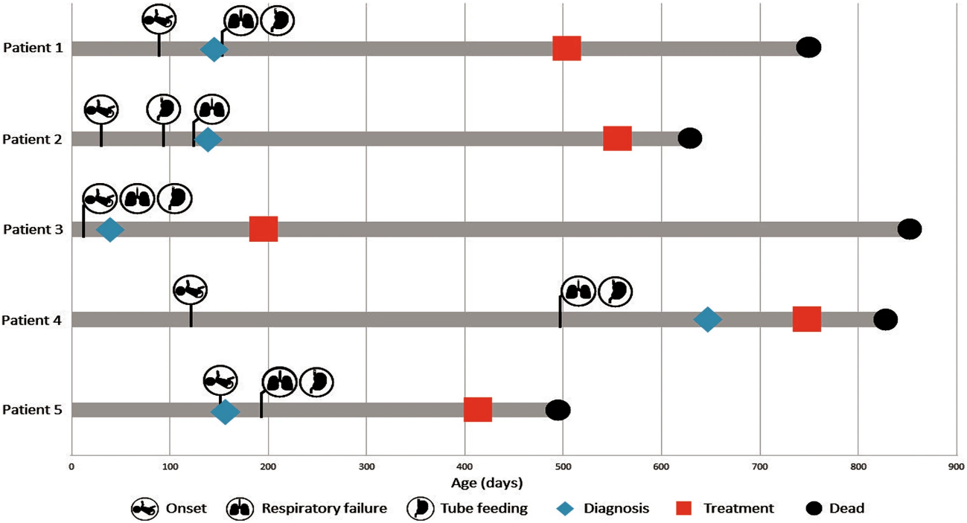
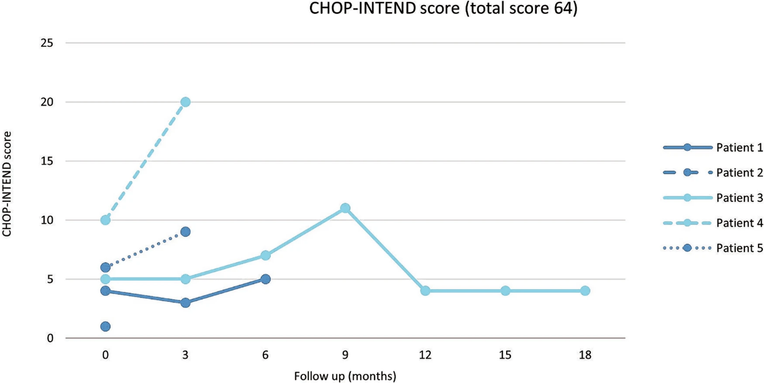
正是在这个背景下，这篇由泰国Siriraj医院团队发表于 *Gene Therapy* 的论文应运而生。研究团队有机会在同情用药项目中为8名泰国SMA患儿（其中5名是依赖呼吸机生存的晚期1型患儿）提供了OA治疗。他们的动机很明确：通过这项真实世界观察性研究，评估OA在晚期SMA患者中的真实疗效和安全性，并与泰国当地未经治疗的历史对照组进行生存率比较。

## 核心方法：真实世界中的严谨观察

该研究的设计严谨，清晰地展示了真实世界研究与注册临床试验的差异：

- **研究设计与对象**：这是一项在泰国Siriraj医院进行的观察性队列研究，时间跨度为2019年5月至2022年4月。研究对象分为两组：
- **治疗组**：8名接受OA治疗的SMA患儿，其中包括5名**晚期1型患儿**（治疗中位年龄16.7个月）和3名2型患儿（治疗中位年龄20.3个月）。所有晚期1型患儿在治疗前均已依赖24小时有创通气和喂食支持。
- **历史对照组**：21名在2006年至2021年间于同一医院随访、但未接受任何疾病修正治疗的1型SMA患儿。
- **干预与评估**：所有患儿均按照标准方案接受了单次OA静脉输注。研究人员在治疗前及治疗后每3个月对患儿进行系统的运动功能评估，使用了CHOP-INTEND、HINE-2、HFMSE等一系列国际通用的量表。同时，密切监测包括肝毒性、心脏毒性在内的不良事件，并详细记录患儿的生存状态。
- **统计分析**：研究采用 Kaplan-Meier 方法对治疗组和历史对照组的1型患儿进行生存分析，以比较两者生存率的差异。

## 主要结果：一个清晰而严峻的分化
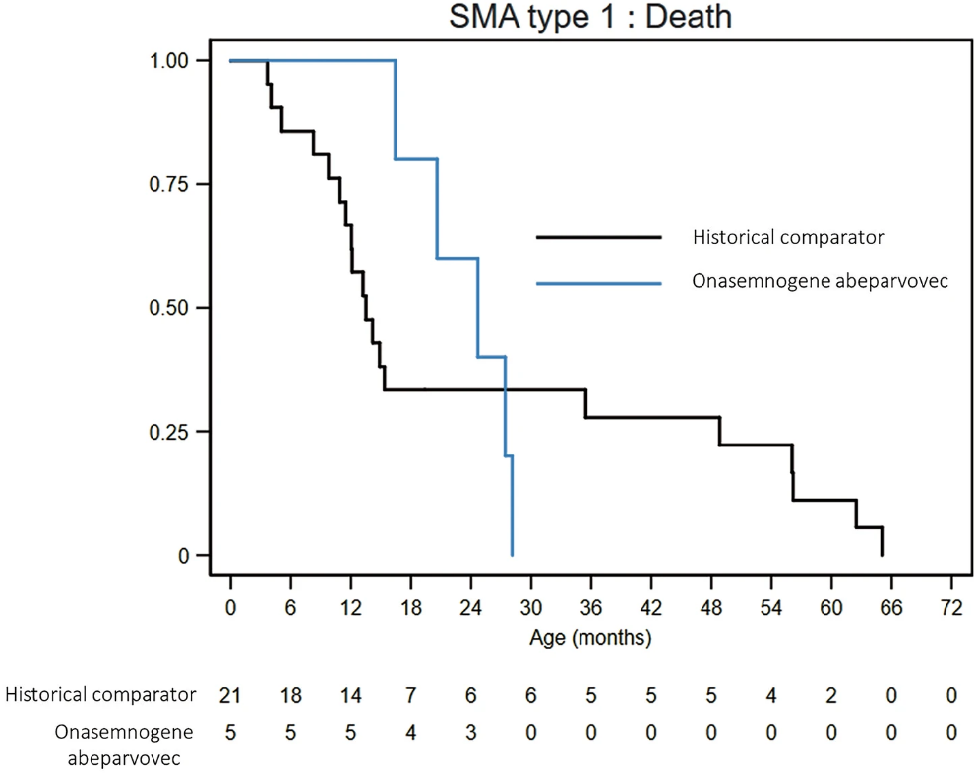
研究结果呈现出一种与之前乐观预期截然不同的图景，尤其是在最脆弱的晚期1型患儿群体中：

1. **晚期1型患儿（5名）：治疗未能逆转结局**
- **运动功能**：尽管有3名患儿在治疗后出现了**渐进性的运动评分改善**，但**没有任何一人达到新的运动里程碑**。这意味着他们仍然无法抬头、翻身或坐立。
- **生存率**：这是最令人痛心的发现。所有5名晚期1型患儿均在随访期内死亡，**生存率未能得到改善**。与历史对照组相比，OA治疗并未改变他们最终死于呼吸衰竭的命运。

2. **2型患儿（3名）：治疗显示出积极效果**
- 与晚期1型患儿形成鲜明对比的是，3名2型患儿在接受OA治疗后，均表现出运动评分的改善，并且没有出现严重的不良事件。

**研究的核心结论**：对于已经处于疾病非常晚期、需要24小时有创通气的SMA 1型患儿，OA未能显著改善其临床结局或提高生存率。研究强烈呼吁，在为这类重症患儿使用OA时，需要**额外的谨慎**，并制定**更具体的指南**来筛选适合治疗的亚群。

## 个人小结：精准医学的边界与真实世界研究的价值
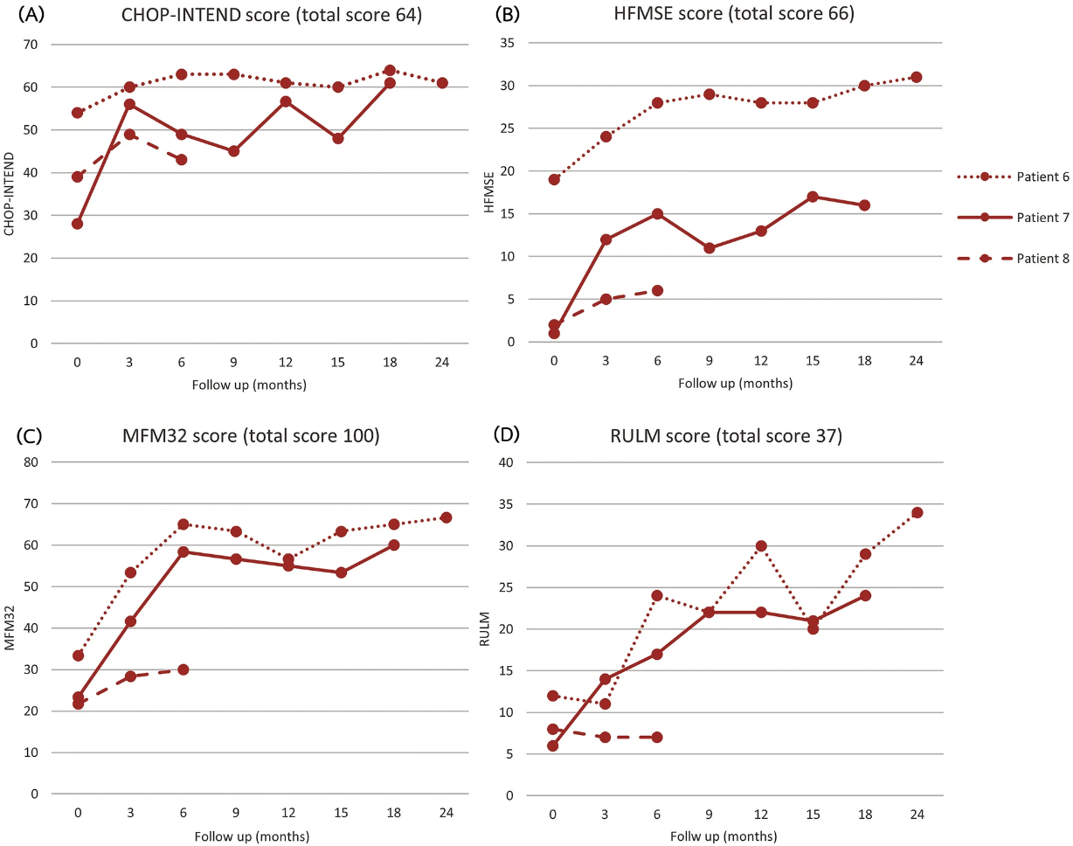
这篇论文给我带来了两点深刻的触动：

首先，它是对“精准医学”边界的生动诠释。OA无疑是一款革命性的药物，但其疗效并非“放之四海而皆准”。这篇研究冷酷而清晰地揭示出，**治疗的时机至关重要**。对于已经发生不可逆的运动神经元大量死亡、器官功能严重受损的晚期患儿，即便从基因层面“修正”了错误，也无法“起死回生”，逆转已经造成的生理损伤。这提示我们，将新疗法推向更广泛人群时，必须精准定义其有效人群的边界。

其次，它凸显了**真实世界研究不可替代的价值**。注册临床试验为了确证疗效，通常会设置严格的入排标准，排除重症患者。然而，临床实践中，医生和家庭总会遇到这些被排除在外的情况。正是通过这篇来自泰国的真实世界数据，我们才得以窥见OA在真实世界最严峻一面的表现。这些数据虽然样本量小、令人痛心，但其指导意义巨大，它提醒全球的医生和监管机构，在将这种昂贵的基因疗法应用于最脆弱的患者时，必须进行更审慎的风险-获益评估。

值得注意的是，几乎在同一时期，另一项基于国际RESTORE登记系统的研究（“Trach and treat”）得出了略有不同的结论，显示部分接受气管切开的SMA患者（包括一些在治疗后仍需气管切开的患者）仍能从OA治疗中获得运动功能的改善。这进一步说明，关于基因疗法在重症SMA患儿中的应用，仍是一个复杂且需要更多数据来回答的问题。而Pongsakornkullachart等人的这篇论文，无疑是拼凑出完整图景中不可或缺、且发人深省的一块。

